Создаем таски для роли
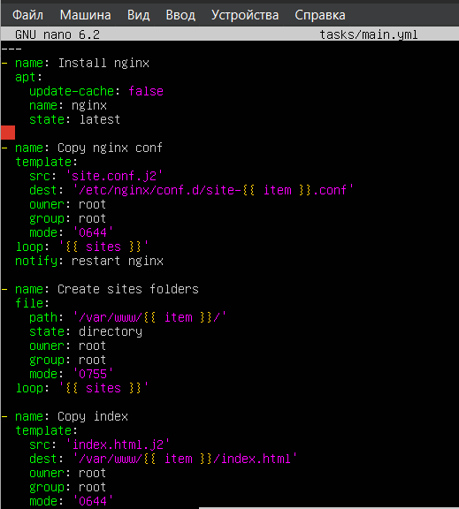
Создаем хендлер для перезапуска nginx
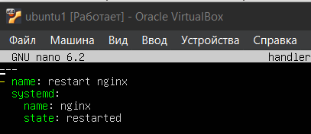
Создаем шаблоны сайта и конфига
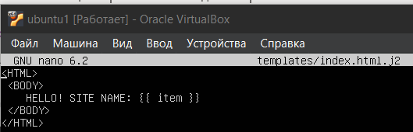
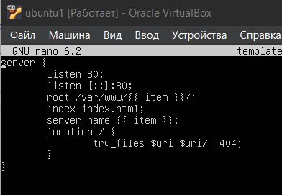
Создаем основной плейбук
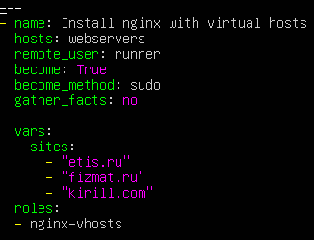
Запускаем плейбук
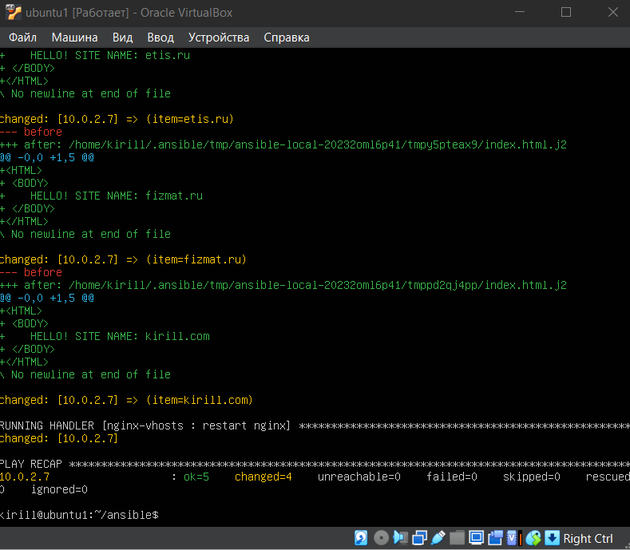
Проверяем выполнение: 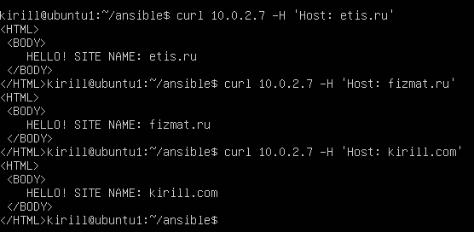

Создаем репу на гитхабе, клоним к себе и создаем пайплайны на push (один тестовый, второй с линтером)
